ФЕДЕРАЛЬНОЕ АГЕНТСТВО СВЯЗИ

Федеральное государственное бюджетное образовательное учреждение

высшего образования

«Сибирский государственный университет

телекоммуникаций и информатики»

Факультет заочного обучения

В.Л. Савиных

**КОНТРОЛЬНАЯ РАБОТА ПО ФИЗИЧЕСКИМ ОСНОВАМ ЭЛЕКТРОНИКИ**

МЕТОДИЧЕСКИЕ УКАЗАНИЯ И КОНТРОЛЬНЫЕ ЗАДАНИЯ

Новосибирск

2016

УДК 621.396.61

Ктн, доцент В. Л. Савиных

Изложены методические указания, которые должны помочь студентам в самостоятельном изучении курса ″Физические основы электроники″. Значительный объем указаний составляет материал для выполнения контрольной работы.

Кафедра технической электроники.

Иллюстраций 16, таблиц 8, литература -3 наименования.

Для студентов заочной формы обучения по направлению (специализации)

код 11.03.02 "Инфокоммуникационные технологии и системы связи";

профили: "Системы мобильной связи", "Сети связи и системы коммуникации",

"Многоканальные телекоммуникационные системы".

Рецензент: к.т.н., доцент В.А. Матвеев

Утверждено редакционно-издательским советом СибГУТИ в качестве методических указаний.

У Сибирский государственный

университет телекоммуникаций

и информатики, 2016 г.

**Оглавление**

Введение..........................................................................................4

Методические указания по самостоятельному изучению курса...4

Общие сведения об электронных приборах...................................5

Полупроводниковые приборы........................................................6

Общие замечания к выполнению контрольной работы ..............15

Выбор варианта задания................................................................17

Содержание задач контрольной работы.......................................17

Пример решения задачи 1..............................................................17

Пример решения задачи 2..............................................................20

Пример решения задачи 3..............................................................23

Пример решения задачи 4..............................................................24

Приложение А................................................................................27

Приложение Б.................................................................................28

**Введение**

Дисциплина ″Физические основы электроники″ должна обеспечивать базовую подготовку студентов, необходимую для успешного изучения специальных дисциплин и последующего решения производственных, проектных и исследовательских задач. Изучение дисциплины должно подготовить студента к самостоятельным решениям при рациональном выборе приборов (с учетом тенденций их развития), режимов их работы в устройствах и системах связи и опирается на содержание курсов «Высшая математика», «Физика» и «Теория электрический цепей».

В результате изучения дисциплины студент должен:

- приобрести знания принципов действия и устройства электронных приборов, их характеристик, моделей, эквивалентных схем, используемых при анализе и синтезе электронных устройств;

-уметь использовать полученные знания для правильного выбора прибора, определения его параметров по характеристикам и выяснения влияния режимов и температуры на эти параметры;

- приобрести навыки работы с электронными приборами и аппаратурой, используемой для исследования характеристик и измерения параметров приборов.

По первой части курса предусмотрены: выполнение контрольной работы и зачет по лабораторному практикуму, на котором студент должен ответить на ряд теоретических вопросов и на вопросы по контрольной работе.

#### Методические указания

**по самостоятельному изучению курса**

Хотя студентам читаются установочные лекции, основной формой изучения курса является самостоятельная работа с учебной литературой.

Предлагаемые методические указания должны помогать именно этой работе. Обращаясь к методическим указаниям, можно выяснить, какую роль играет данный раздел в общем курсе, на что следует особенно обратить внимание при его изучении, как в рекомендованной литературе излагается основной материал.

При самостоятельном изучении литературы следует вести краткий конспект, а после каждого раздела ответить на контрольные вопросы. Последний вид работы очень важен, если учесть, что большое число контрольных вопросов входит в зачет.

Методические указания ориентированы, прежде всего, на основную литературу утвержденной программы. При этом вполне достаточно пользоваться только одной из рекомендованных книг. Дополнительная литература используется для более углубленного изучения некоторых пунктов программы или в случае отсутствия основной литературы. Естественно, и в этом случае также следует ответить на контрольные вопросы методических указаний.

**ЛИТЕРАТУРА**

1. Игнатов А.Н. и др. Классическая электроника и наноэлектроника. – М.: Флинта: Наука, 2009. Стр. 56-150.
2. Электронные , квантовые приборы и микроэлектроника. Под редакцией Федорова Н.Д. - М.: Радио и связь, 1998.-560 с.
3. Электронные приборы. Под редакцией Шишкина Г.Г. -М.: Энергоатомиздат, 1989.-496 с.
4. Батушев В.А. Электронные приборы. -М.: Высшая школа, 1980. -383 с.

1. **ОБЩИЕ СВЕДЕНИЯ ОБ ЭЛЕКТРОННЫХ ПРИБОРАХ**

Основные вопросы, подлежащие изучению

Определение термина «Электронные приборы».

Классификация приборов по виду рабочей среды.

Основные этапы развития электронных приборов.

### Пояснения к изучаемым вопросам

Физические явления, природа которых обусловлена взаимодействием свободных электронов с веществом и электромагнитным полем, получили название электронных.

Устройства, использующие электронные явления, называются электронными приборами.

В основу классификации электронных приборов положен вид рабочей среды. По этому признаку выделяют следующие крупные группы приборов: полупроводниковые, вакуумные, газоразрядные. Кроме того, возможна классификация по виду энергии, действующей на входе и выходе прибора.

В настоящее время различают три основных класса электронных приборов:

1. Электропреобразовательные приборы; на входе и на выходе- электрические сигналы.
2. Электросветовые приборы; на входе - электрический сигнал, на выходе - световой.
3. Фотоэлектрические приборы; на входе - световой сигнал, на выходе - электрический.

Следует заметить, что развитие электроники постоянно увеличивает число используемых видов энергии. В перспективных приборах используется акустическая энергия, магнитная энергия и т.д. История развития электронных приборов, начавшаяся с первых лет двадцатого столетия, очень интересна и поучительна. Достижения специальной области техники - электроники, разрабатывающей электронные приборы, существенно изменили не только все области промышленной технологии и общественные отношения людей, но и быт современного человека. Подробно материал изложен в [1, с. 6-7], [ 2, с. 6-11], [3, с. 5 - 13].

Контрольные вопросы

1. Дайте классификацию электронных приборов по характеру рабочей среды и другим признакам.
2. Назовите основные этапы развития электронной техники в нашей стране и за рубежом.
3. Укажите применения электронных приборов в технике связи на примере Вашей работы.

**2 ПОЛУПРОВОДНИКОВЫЕ ПРИБОРЫ**

**2.1** **Физика электропроводности полупроводников**

Основные вопросы, подлежащие изучению

Собственная проводимость, электронная n - проводимость, дырочная

p - проводимость.

Концентрация свободных носителей заряда в полупроводниках в состоянии термодинамического равновесия и при его нарушении.

Дрейф свободных носителей заряда. Подвижность носителей.

Диффузия свободных носителей заряда. Коэффициент диффузии.

Уравнение непрерывности, уравнение диффузии.

Влияние электрического поля на проводимость в поверхностном слое полупроводника.

Пояснения к изучаемым вопросам

Физические основы электропроводности полупроводников рассматривались в курсе физики. Данный раздел призван напомнить важнейшие понятия, принятую терминологию. Одновременно содержание раздела углубляет знания рассмотрением основных количественных соотношений при диффузионном и дрейфовом достижениях свободных носителей.

Понимание принципов работы полупроводниковых приборов и влияния на их работу различных факторов невозможно без освоения таких важнейших физических понятий, как свободные носители заряда; генерация и рекомбинация носителей; основные и неосновные носители; неравновесные носители, время жизни; дрейф носителей заряда, подвижность; диффузия носителей заряда, коэффициент диффузии.

Обширную информацию о свойствах полупроводника дает изучение температурной зависимости его собственной и примесной удельных электрических проводимостей.

Количественные расчеты электропроводности производятся с помощью уравнения непрерывности.

Рекомендуемое пособие [1, с. 11-27], [2, с. 12-51], [3, с. 29 - 42].

Контрольные вопросы

1. Какой тип электропроводности имеет собственный (чистый) полупроводник?
2. Объясните характер температурной зависимости электрической проводимости для чистого и примесного полупроводников.
3. Как возникает дрейфовый и диффузионный токи в полупроводнике?
4. Что такое условие электрической нейтральности?

**2.2 Электрические переходы в полупроводниках**

Основные вопросы, подлежащие изучению

Классификация электрических переходов.

Электронно-дырочный переход в равновесии, при прямом и обратном включении. Физические процессы при этом.

Вольт - амперная характеристики идеализированного и реального электронно-дырочного переходов. Виды пробоя электронно-дырочного перехода.

Барьерная и диффузионная емкости перехода. Эквивалентная схема перехода.

Переход металл - полупроводник. Физические процессы в нем и вольт - амперная характеристика.

Пояснения к изучаемым вопросам

Следует отметить особую важность данного раздела, поскольку все без исключения полупроводниковые приборы представляют собой комбинации переходов различного типа. Центральным в разделе следует считать изучение свойств электронно-дырочного перехода.

Основные физические процессы в контакте полупроводников различного типа электрической проводимости выявляются при рассмотрении его равновесного состояния, т. е. когда внешнее напряжение равное нулю.

Происходящее на границе разделение свободных носителей тока формирует два равных тока, текущих навстречу друг другу. Один ток по природе своей является диффузионным (ток основных носителей), другой ток - дрейфовым (ток неосновных носителей). Равновесию этих двух токов соответствует некоторое внутреннее напряжение на электронно-дырочном переходе, называемом контактной разностью потенциалов.

Внешнее напряжение в зависимости от полярности существенно по-разному влияет на токи перехода. Говорят, что электронно-дырочный переход обнаруживает свойство односторонней проводимости. Указанное свойство можно количественно рассмотреть с помощью вольт - амперной характеристики перехода, заданной графически или аналитически.

Динамические характеристики электронно-дырочного перехода в значительной мере определяются его емкостями: диффузионной и барьерной. На различную физическую природу этих емкостей и отличие диффузионной емкости от обычной электрической емкости тела должно быть обращено серьезное внимание при изучении раздела.

Для небольшого переменного напряжения электронно-дырочный переход можно представить в виде эквивалентной схемы, состоящей из сопротивлений и емкостей. Эта схема используется при линейном анализе и синтезе различных электронных устройств, содержащих полупроводниковые диоды.

В принципе любой электронно-дырочный переход имеет еще два перехода типа металл-полупроводник на участках нанесения металлического контакта. Этот переход должен обладать малым сопротивлением, независимым от величины и направления тока. Получение такого контакта, называемого омическим, достигается выбором металла, создающего обогащенные слои на поверхности полупроводника. Интересно заметить, что у контакта металла с дырочным полупроводником при прохождении тока происходит интенсивный процесс рекомбинации. При этом сохраняется непрерывность потока носителей, хотя в металле ток переносится электронами, а в дырочной области перехода - дырками. В переходе металл - полупроводник возможно создание и несимметричной вольт - амперной характеристики, и тогда контакт называют выпрямляющим. В пособиях [1, с. 28-61], [2, с. 52-88], [3, с. 42-56, 60-71] материал раздела дан с достаточной полнотой.

Контрольные вопросы

1. Как возникает p-n переход при идеальном контакте полупроводников с разным типом электропроводности?
2. Существует ли движение носителей через p-n переход при отсутствии внешнего напряжения?
3. Каково соотношение между токами дрейфа и диффузии при прямом и обратном напряжениях на p-n переходе?
4. Как рассчитать по вольт-амперной характеристике p-n перехода величину его сопротивления для постоянного и переменного сигналов при прямом и обратном напряжениях?
5. Почему величина барьерной емкости зависит от приложенного напряжения?
6. Какова физическая природа диффузионной емкости p-n перехода? Почему ее величина зависит от прямого тока?
7. Как выбирается металл для создания омических или выпрямляющих контактов с полупроводником?

**2.3** **Полупроводниковые диоды**

Основные вопросы, подлежащие изучению

Принцип классификации полупроводниковых диодов.

Выпрямительные диоды, универсальные диоды, импульсные диоды,

стабилитроны и варикапы.

Пояснения к изучаемым вопросам

Основным признаком, по которому производится классификация полупроводниковых диодов, является область применения. Рассмотрение каждого типа диодов лучше всего производить по такой схеме: назначение прибора, его вольт-амперная характеристика, справочные параметры, особенности конструкции, особенности применения.

Материал раздела достаточно полно изложен в пособиях [1, с. 62-66], [2, с. 97-130], [3, с. 56-62, 71-92].

Контрольные вопросы

1. Какие особенности имеют характеристики выпрямительных, детекторных, импульсных диодов?
2. Какие справочные параметры приводятся для указанных типов полупроводниковых диодов?
3. Какие особенности имеют характеристики стабилитронов? Какие справочные параметры приводятся для них?
4. Что представляет собой вольт-фарадная характеристика варикапов? Какие справочные параметры приводятся для них?
5. Каковы основные области применения металло-полупроводниковых диодов (диодов Шоттки)?

**2.4** **Биполярные транзисторы**

Основные вопросы, подлежащие изучению

Токопрохождение в транзисторе, физические процессы в базе, эмиттерном и коллекторном переходах прибора.

Режимы работы и схемы включения транзистора.

Уравнения коллекторного тока для различных схем включения.

Статические характеристики транзистора в схемах с общей базой и общим эмиттером, влияние температуры на статические характеристики.

Рабочая область характеристик, ее зависимость от температуры.

Дифференциальные параметры транзистора, их определение по характеристикам и измерение на переменном токе.

Эквивалентные схемы биполярного транзистора на низкой и высокой частотах.

Усилительный режим работы транзистора. Параметры усилительного режима.

Ключевой режим работы биполярного транзистора.

Пояснения к изучаемым вопросам

Этот самый большой по объему раздел охватывает полное описание биполярного транзистора от физических принципов его работы до эффектов, проявляющихся на высокой частоте и в импульсном режиме.

Протекание токов через переходы и базовую область транзистора, их природа и механизм движения носителей объясняются с привлечением понятий коэффициента инжекции, коэффициента переноса, коэффициента умножения. Важнейший параметр биполярного транзистора - коэффициент передачи эмиттерного тока - учитывает влияние всех этих физических процессов и определяется произведением указанных коэффициентов. Действие транзистора можно представить в виде суммарного взаимного действия эмиттерного и коллекторного переходов.

Режимы работы транзистора зависят от способов включения его переходов.

При работе транзистора в электронных узлах его можно включить по схеме с общей базой, общим эмиттером и общим коллектором.

Обычно статические характеристики для различных схем включения заданы в виде графиков, взятых из справочника или снятых экспериментально.

Для расчета параметров биполярного транзистора при малых электрических сигналах целесообразно пользоваться линейной эквивалентной схемой. На низкой частоте эту схему лучше всего представить с помощью h-параметров прибора которые берутся из справочника или определяются по характеристикам.

При переходе к рассмотрению работы биполярного транзистора на высокой частоте следует обратить внимание на зависимость Н-параметров от частоты и методы улучшения частотных параметров.

При расчете параметров усилительного режима транзистора используются либо статические характеристики ( при усилении сигнала с большой амплитудой), либо h-параметры (при усилении сигнала с малой амплитудой).

Биполярный транзистор можно использовать в электронных устройствах в качестве ключа - элемента, функция которого состоит в замыкании и размыкании электрической цепи. Имея малое сопротивление во включенном состоянии и большое - в выключенном, биполярный транзистор является одним из наиболее распространенных электронных ключей.

Переходные процессы при переключении транзистора имеют важную особенность, связанную с накоплением заряда в базовой области прибора в режиме насыщения. Уменьшение этого эффекта существенно улучшает быстродействие транзисторных ключей.

Для самостоятельной проработки раздела можно рекомендовать [1, с. 70-131], [2,с. 140-197], [3, с.167-175].

Контрольные вопросы

1. Как зависят коэффициент инжекции, коэффициент переноса и коэффициенты передачи тока эмиттера и базы от удельной электрической проводимости областей транзистора?
2. За счет чего происходит усиление по мощности входного сигнала в схеме включения биполярного транзистора с общей базой?
3. Какие составляющие имеет ток базы биполярного транзистора?
4. Как отличаются статические характеристики транзистора в схеме включения с общей базой от его характеристик в схеме включения с общим эмиттером?
5. Чем определяется рабочая область характеристик транзистора?
6. Как проявляется влияние температуры на статические характеристики германиевых и кремниевых транзисторов и на их рабочую область?
7. Как определяются h - параметры транзистора по его статическим характеристикам?
8. Как определяются Н-параметры транзистора на переменном токе?
9. Какай вид имеет эквивалентная схема биполярного транзистора для малого переменного сигнала низкой частоты?
10. Какие физические процессы в биполярном транзисторе уменьшают усиление сигналов высокой частоты?
11. Почему частотная характеристика коэффициента передачи тока у транзистора, включенного в схему с общим эмиттером, хуже, чем у транзистора, включенного в схему с общей базой?
12. Какой вид имеет эквивалентная схема биполярного транзистора для малого переменного сигнала высокой частоты?
13. Какие способы можно рекомендовать для улучшения частотных свойств биполярного транзистора?
14. Каким образом можно рассчитать усилительные параметры транзистора?
15. Чем объясняется широкое применение биполярных транзисторов в качестве электронных ключей?

**2.5 Тиристоры**

Основные вопросы, подлежащие изучению

Принципы работы управляемого и неуправляемого тиристоров.

Вольт - амперная характеристика тиристора.

Параметры прибора, особенности применения.

Пояснения к изучаемым вопросам

Тиристоры занимают особое место среди полупроводниковых приборов. Основное назначение их состоит в переключении электрических сигналов относительно большой мощности. Именно в этой области применения они имеют характеристики, лучше, чем ключевые биполярные и полевые транзисторы.

В тиристоре (при положительном напряжении на аноде) имеются три взаимодействующих перехода, два из которых являются эмиттерами p-n-p и n-p-n транзисторов, а третий - выполняет функции коллектора. В этой системе переходов используется взаимозависимость токов инжекции эмиттерных переходов и влияние их на сопротивление коллекторного перехода. Эта взаимозависимость создает в тиристорной структуре положительную обратную связь, в результате чего скачком увеличивается ток прибора.

Во включенном состоянии коллекторный переход под действием накопленного в базах заряда оказывается смещенным в прямом направлении. При этом остаточное анодное напряжение определяется в основном напряжением на одном электронно-дырочном переходе, включенном в прямом направлении. Напряжения на двух других переходах компенсируют друг друга. Падения напряжений на базах тиристора и на внешних областях структуры обычно незначительны. Очень важно, что в этом случае остаточное анодное напряжение почти не зависит от величины протекающего тока, который при соответствующей конструкции прибора может достигать сотен ампер.

Материал раздела хорошо и кратко изложен в [1, с. 132-145], [2, с. 245-258], [3, с. 175-182].

Контрольные вопросы

1. Объясните принцип работы диодного тиристора (динистора).
2. Как осуществляется управление включением триодного тиристора?
3. Как осуществляется естественное и искусственное отключение триодного тиристора?
4. Как называются внешние выводы тиристора и внутренние области p-n-p-n структуры?
5. Приведите классификацию современных тиристоров.
6. Какие особенности имеет импульсный режим работы тиристора?
7. Укажите особенности применения различных типов тиристоров.
8. Какие особенности триодного тиристора отличают его от биполярного транзистора в ключевом режиме?

**2.6 Полевые транзисторы**

Основные вопросы, подлежащие изучению

Полевой транзистор с управляющим электронно-дырочным переходом.

Полевой транзистор с затвором Шоттки.

Полевой транзистор с изолированным затвором.

Параметры полевых транзисторов и их эквивалентные схемы.

Применение полевых транзисторов и сравнение их с биполярными транзисторами.

Пояснения к изучаемым вопросам

Наряду с биполярным транзистором полевой (униполярный) транзистор является широко применяемым электронным прибором. Принцип работы приборов с полевым управление тока и их основные особенности лучше всего рассмотреть на примере транзистора с управляющим электронно-дырочным переходом. Механизм действия этого транзистора достаточно прост и хорошо изложен во всех рекомендуемых пособиях. Однако иногда имеются разночтения в трактовке формирования пологой части статических характеристик и работы прибора в этом режиме. Предлагается следующее объяснение перехода на выходной характеристике от крутой части к пологой. При некотором напряжении на стоке UСИ НАС - напряжении насыщения происходит перекрытие канала из-за увеличения толщины p-n перехода затвора. Следует, однако, учитывать условность понятия «перекрытие», так как оно является следствием протекания тока. Таким образом, при увеличении напряжения на стоке автоматически устанавливается некоторое малое сечение канала у стокового электрода. При дальнейшем увеличении напряжения на стоке увеличивается длина перекрытой части канала. Если бы длина перекрытой части увеличивалась пропорционально напряжению на стоке, то ток стока не зависел бы от напряжения и выходная характеристика не имела бы наклона. Обычно длина перекрытой части увеличивается пропорционально либо корню квадратному, либо корню кубическому из напряжения на стоке. Поэтому в пологой части выходных характеристик наблюдается некоторое возрастание тока стока при увеличении напряжения на нем.

Для малого переменного сигнала полевой транзистор можно заменить линейной эквивалентной схемой четырехполюсника с несколькими электрическими параметрами. Для анализа работы транзистора на высоких частотах удобно представить его в виде физической схемы замещения (модели) [3, с. 192-194]. Схема состоит из элементов, величина которых не зависит от частоты. Однако с ее помощью определяются частотные зависимости всех дифференциальных параметров транзистора.

Особенно эффективным явилось выполнение затвора на основе барьера Шоттки. В этом случае область затвора сосредоточена на поверхности полупроводника. Использование для затвора перехода металл-полупроводник с одновременным применением материала с высокой подвижностью носителей (например, в GaAs подвижность электронов mn  в 6,5 раз больше чем в кремнии) позволило создать самые высокочастотные полевые транзисторы, работающие в диапазоне десятков гигагерц.

Полевой транзистор с изолированным затвором использует особый способ управления током. Если в приборе с управляющим электронно-дырочным переходом под действием напряжения на затворе изменяются геометрические размеры канала, то в транзисторе МДП изменяется электропроводность канала, формирующегося вблизи поверхности полупроводника. Следует заметить, что распределение концентрации носителей вдоль канала МДП прибора повторяет геометрический профиль канала с управляющим p-n переходом. Это обстоятельство приводит к идентичному виду статических характеристик у приборов обоих типов. Хотя, конечно, остаются различия в величинах и знаках напряжения на электродах.

При расчетах устройств на полевых транзисторах используются Y-параметры, которые можно определить по статическим характеристикам или измерить на переменном токе.

Среди многочисленных применений полевых транзисторов особенно выделяются те, где они имеют существенные преимущества по сравнению с биполярными приборами. Прежде всего, это усиление очень малых сигналов от источников с высоким внутренним сопротивлением, когда наилучшим образом используется малый уровень собственных шумов полевого транзистора. Кроме того, весьма распространено использование крутой начальной части выходных характеристик полевого транзистора для применения его в качестве аттенюатора переменного сигнала с электронной регулировкой.

Данный раздел наиболее подробно изложен в пособиях [1, с. 146-185], [ 2, с. 205-244] и [3, с. 183-211].

Контрольные вопросы

1. Дайте классификацию современных полевых транзисторов.
2. Объясните принцип работы полевого транзистора с управляющим p-n переходом.
3. Какими физическими явлениями определяется величина выходного сопротивления полевого транзистора?
4. Для какой цели может использоваться начальный крутой участок выходных характеристик полевого транзистора?
5. Объясните принцип работы МДП транзистора с индуцированным и встроенным каналами.
6. Как отличить по виду статических характеристик полевой транзистор с управляющим p-n переходом от транзистора с изолированным затвором?
7. Чем ограничиваются в полевых транзисторах максимальные рабочие токи и напряжение?
8. Как влияет температура на статические характеристики полевого транзистора?
9. Почему при повышении частоты входного сигнала уменьшается усиление полевого транзистора?
10. Какие существуют способы улучшения частотных свойств полевого транзистора?
11. Сравните частотные свойства полевых и биполярных транзисторов.

**ОБЩИЕ ЗАМЕЧАНИЯ К ВЫПОЛНЕНИЮ**

**КОНТРОЛЬНОЙ РАБОТЫ**

Учебным планом для заочного отдаления предусмотрено выполнение контрольной работы по первой части курса.

При выполнении контрольной работы необходимо соблюдать следующие правила:

1. В контрольной работе обязательно должен быть указан год издания методического пособия, которым пользовался студент, и должны быть записаны условия задач.
2. Решение задач должно сопровождаться подробными пояснениями по каждому пункту задания.
3. Все графические построения можно выполнять на компьютере с последующей распечаткой, или карандашом на бумаге, отчетливо и аккуратно.
4. Все величины, определяемые из графика, должны быть указаны на графике.
5. Если по заданию требуется построить какую-либо характеристику прибора, то данные для построения должны быть сведены в таблицу.
6. Обозначения определяемых величин должны быть одинаковыми с обозначениями, принятыми в задании.
7. Если работа не допущена к зачету, то исправление решения задач или их новое решение производятся на дополнительных листах незачтенной работы и посылается на повторное рецензирование.
8. В конце работы студент должен указать литературу, которой он пользовался при выполнении контрольной работы, поставить свою подпись и число.

**Цель выполнения контрольной работы**

Контрольная работа призвана закрепить теоретический материал курса, посвященный свойствам биполярных и полевых транзисторов. Большое внимание уделено работе со статическими характеристиками приборов и справочным материалом. При анализе усилительного прибора, работающего с относительно большими сигналами, прибегают к графоаналитическим расчетам. Анализ малосигнальных режимов проводится с помощью эквивалентных схем и электрических параметров. Рассматривается также зависимость параметров от частоты. Большая часть контрольной работы посвящена изучению именно этих вопросов.

У полевых транзисторов важным для применения считается усилительный режим, который рассчитывается с помощью дифференциальных параметров, определяемых по статическим характеристикам.

**Выбор варианта задания**

Исходные данные к решаемым задачам определяются из таблиц приложения А для задач 1, 2, 3 по последней цифре студенческого билета, для задачи 4 по предпоследней цифре студенческого билета. Необходимые характеристики следует брать из приложения Б.

**Образец титульного листа контрольной работы**

**..................................................................................................................................**

ФЕДЕРАЛЬНОЕ АГЕНТСТВО СВЯЗИ

Федеральное государственное бюджетное образовательное учреждение

высшего образования

«Сибирский государственный университет

телекоммуникаций и информатики»

Факультет заочного обучения

**КОНТРОЛЬНАЯ РАБОТА**

**ПО ФИЗИЧЕСКИМ ОСНОВАМ ЭЛЕКТРОНИКИ**

Выполнил(а) студент(ка) группы _____ Фамилия Имя Отчество

№ студенческого билета -

Вариант задания к задачам №1; 2; 3 ___; Вариант задания к задаче №4___

Проверил к.т.н., доцент Левин Б.Х. " " 2017.

Новосибирск

2017

..........................................................................................................................................

**Содержание задач контрольной работы**

**Задача 1:** Исходные данные для задачи надо взять из таблицы П.1.1 приложения 1.По статическим характеристикам заданного биполярного транзистора (приложение 2), включенного по схеме с общим эмиттером, надо рассчитать параметры усилителя графоаналитическим методом. Для этого:

а) построить линию нагрузки;

б) построить на характеристиках временные диаграммы токов и напряжений и выявить наличие или отсутствие искажений формы сигнала, определить величины амплитуд напряжений на коллекторе и базе, тока коллектора;

в) рассчитать для линейного (мало искажающего) режима коэффициенты усиления по току KI , напряжению KU и мощности KP и входное сопротивление усилителя RВХ. Найти полезную мощность в нагрузке P~ , мощность , рассеиваемую в коллекторе PK, потребляемую мощность РПОТР и коэффициент полезного действия η.

**Задача 2:** Используя характеристики заданного биполярного транзистора определить h-параметры в рабочей точке, полученной в задаче 1.

**Задача 3:** Используя h-параметры (задача 2), определить частотные параметры транзистора и построить зависимости относительного коэффициента передачи тока от частоты⏐Н21⏐/ h21=F(f) для различных схем включения транзисторов.

**Задача 4:** Исходные данные для задачи надо взять из таблицы П.1.2 приложения 1. По выходным характеристикам полевого транзистора с управляющим p-n переходом (приложение 2) построить передаточную характеристику при указанном напряжении стока.Определить дифференциальные параметры полевого транзистора и построить их зависимость от напряжения на затворе.

**Пример решения задачи 1**

Дано: транзистор КТ315А, напряжение питания ЕК = 15 В, сопротивление нагрузки RН = 500 Ом, постоянный ток смещения в цепи базы I Б0 = 350 мкА, амплитуда переменной составляющей тока базы I БМ= 150 мкА .

Выходные статические характеристики транзистора с необходимыми построениями показаны на рисунке 1.1. Нагрузочная линия соответствует графику уравнения . На семействе выходных характеристик ордината этой прямой при UКЭ=0 соответствует точке IК=EК/RН. Абсцисса при IК=0 соответствует точке UКЭ=ЕК. Соединение этих координат и является построением нагрузочной линии.

В нашем случае координаты нагрузочной линии: IК = 15/500 = 30 мА и UКЭ = 15 В. Соединяя эти точки, получаем линию нагрузки.

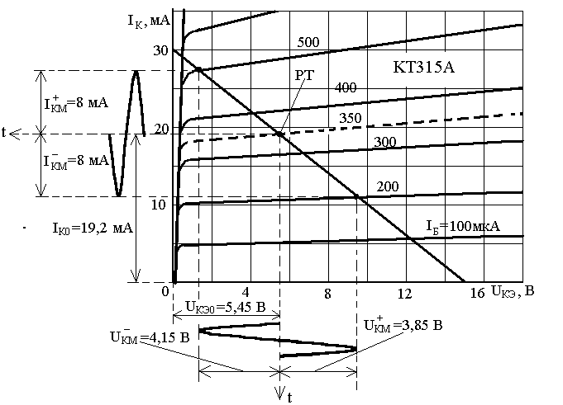Рисунок 1.1

Пересечение нагрузочной линии с заданным значением тока базы IБ0 определяет рабочую точку (РТ) транзисторного каскада, нагруженного на резистор. В нашем случае рабочий точка соответствует пересечению нагрузочной прямой с характеристикой при IБ= 350 мкА .

Если в семействе выходных характеристик отсутствует требуемая характеристика (в нашем случае IБ= 350 мкА), её следует самостоятельно построить между характеристиками с ближайшими значениями тока базы (на рисунке пунктирная линия).

Координаты рабочей точки дают значение рабочего режима выходной цепи U КЭ0 и I К0. Определяем параметры режима по постоянному току

IК0=19,2 мА и UКЭ0=5,45 В.

На входных характеристиках (рисунок 1.2) рабочую точку определяем как точку пересечения ординаты, соответствующей току IБ0=350 мкА, и характеристики при UКЭ=10 В (РТ). Хотя в рабочей точке на выходных характеристиках UКЭ0≠10 В, входные характеристики в активном режиме практически совпадают и можно воспользоваться характеристикой для

UКЭ =10 В. Определяем: UБЭ0= 0,745 В.

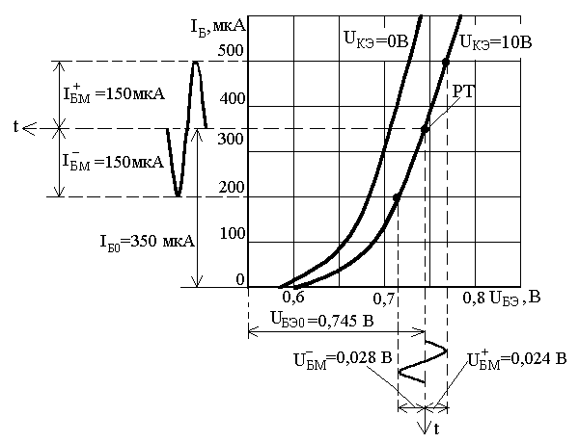

Рисунок 1.2

По заданному изменению синусоидального тока базы с амплитудой I БM, определяем графически амплитуды токов и напряжений на электродах транзистора. Строим временные диаграммы переменного тока коллектора, напряжения коллектора и базы для случая синусоидального входного тока с амплитудой IБМ = 150 мкА. Временные диаграммы строятся с учетом того, что напряжения на базе и коллекторе противофазные, и с соблюдением одинакового масштаба по оси времени. После построения временных диаграмм необходимо оценить, имеются ли заметные искажения в выходной цепи транзистора или нет.

Из временных диаграмм видно, что под действием переменного входного тока рабочая точка на выходных характеристиках двигается вдоль линии нагрузки. Если рабочая точка какую-либо часть периода входного тока попадает в область насыщения или отсечки сигнала, необходимо уменьшить амплитуду входного сигнала до величины, при которой рабочая точка не будет выходить за пределы активной области работы прибора.

Дальнейшие расчеты производятся только для активного режима работы прибора, называемого иногда линейным или неискажающим.

При нахождении из графиков величин IКМ , UКМ , UБМ следует обратить внимание, что амплитудные значения для положительных и отрицательных полуволн сигнала могут быть неодинаковыми, а значит усиление большого сигнала и в активном режиме сопровождается некоторыми искажениями.

Для дальнейших расчетов значения амплитуд определяется как средние за период.

По выходным статическим характеристикам (рисунок 1.1) находим положительные и отрицательные амплитуды токов и напряжений =8мА и =8мА, а также =3,85 В и =4,15 В. Затем определяем среднее значение амплитуд

мА , В

По входным характеристикам находим В и В.

B

Затем определяем ,  и .

Находим .

Определяем полезную мощность, мощность рассеиваемую на коллекторе и потребляемую мощность

; ;

 .

коэффициент полезного действия каскада

.

**Пример решения задачи 2**

Находим h- параметры в рабочей точке, которая определена в задаче 1. Параметр h11Э определяем следующим образом. На входных характеристиках (рисунок 2.1) задаемся приращением тока базы ΔIБ= ±50=100 мкА относительно рабочей точки IБ0=350 мкА.

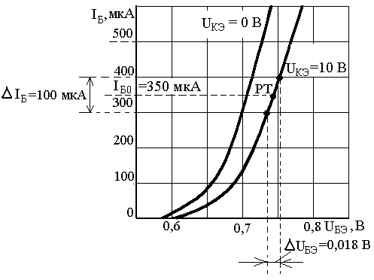

Рисунок 2.1

Соответствующее приращение напряжения база-эмиттер составит

ΔUБЭ=0,018 В. Тогда входное сопротивление

.

По выходным характеристикам находим параметры h21Э и h22Э. Определение параметра h21Э показано на рисунке 2.2.

Задаемся приращением тока базы относительно рабочей точки также ΔIБ= ±50=100 мкА и соответствующее приращение тока коллектора составляет ΔIК= 5,6 мА. Коэффициент передачи тока базы составит

.

На рисунке 2.3 показано определение выходной проводимости h22Э. Около рабочей точки задаемся приращением напряжения коллектор-эмиттер

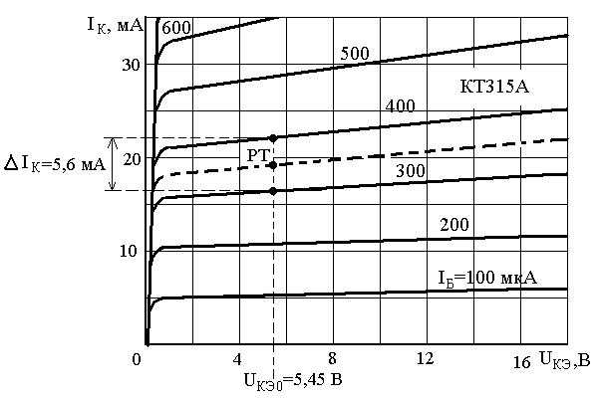

Рисунок 2.2

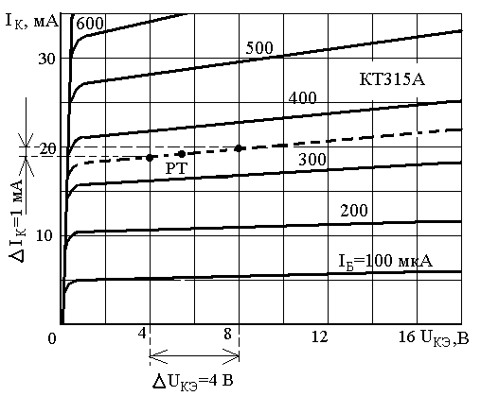

Рисунок 2.3

ΔUКЭ=4 В. Соответствующее приращение тока коллектора составляет ΔIК=1 мА и выходная проводимость равна

.

Параметр h12Э по характеристикам обычно не определяется, так как входные характеристики для рабочего режима практически сливаются и определение параметра даёт очень большую погрешность.

**Пример решения задачи 3**

Для данного транзистора на частоте f =100 МГц модуль коэффициента передачи тока⏐Н21Э⏐=2,5 и постоянная времени цепи коллектора τК= 500 пс. Коэффициент передачи тока базы⏐Н21Э⏐в зависимости от частоты определяется формулой:

 (1). Преобразуя её, получим: (2).

Если ⏐Н21Э⏐<<h21Э (3), то  (4).

Поскольку условие (3) выполняется, то подставляя в полученную формулу (4) выше приведенные данные ⏐Н21Э⏐, f и значение h21Э=56, полученный в задаче 2, определяем предельную частоту для схемы с общим эмиттером :

fН21Э ≈ 4,46 МГц .

Предельная частота для схемы с общей базой определяется как

fН21Б= fН21Э⋅( h21Э+1) ≈254,5 МГц.

Граничная частота fГР ≈ fН21Э⋅ h21Э=250 МГц.

Максимальная частота генерации определяется формулой

 (5), где h21Б= h21Э/( h21Э+1) (6).

Подставляя в выше приведенную формулу (5) полученные результаты h21Б, fН21Б и справочное значение τК получим fМАКС =≈ 141,06 МГц.

Построить зависимости  и . Для этого проделать вычисления используя формулу (1), а для второго случая формулу (7).

 (7).

Вычисления проводить до тех пор, пока коэффициенты передачи снизится более, чем в 10 раз. Результаты вычислений занести в таблицы 3.1 и 3.2.

Таблица 3.1.

|  |  |  |  |  |  |  |  |
| --- | --- | --- | --- | --- | --- | --- | --- |
| f, МГц | 1 | 2 | 5 | 10 | 20 | 50 | 100 |
| ⏐Н21Э⏐ | 54,65 | 51,1 | 37,3 | 22,8 | 12,2 | 5 | 2,5 |
|  | 0,976 | 0,91 | 0,67 | 0,41 | 0,22 | 0,09 | 0,045 |

Таблица 3.2.

|  |  |  |  |  |  |  |  |
| --- | --- | --- | --- | --- | --- | --- | --- |
| f, МГц | 50 | 100 | 200 | 500 | 1000 | 2000 | 5000 |
| ⏐Н21Б⏐ | 0,964 | 0,915 | 0,77 | 0,45 | 0,24 | 0,12 | 0,06 |
|  | 0,981 | 0,93 | 0,79 | 0,46 | 0,25 | 0,12 | 0,06 |

Строим графики, откладывая частоту в логарифмическом масштабе, а коэффициенты передачи тока в относительных единицах в линейном масштабе. (Рисунок 3.1).

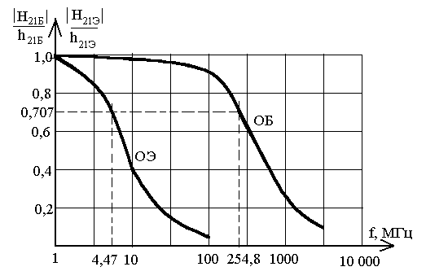

Рисунок 3.1

**Пример решения задачи 4**

Пусть дан полевой транзистор типа КП103, напряжение сток-исток

UСИ0= 6 В, UЗИ0=4 В. Приводим выходные характеристики (приложение 2). Для построения характеристики прямой передачи определяем ток стока при UЗИ=0 В, 0,5 В и т.д. (рисунок 4.1). Результаты заносим в таблицу 4.1.

Таблица 4.1.

|  |  |  |  |  |  |  |  |  |
| --- | --- | --- | --- | --- | --- | --- | --- | --- |
| UЗИ, В | 0 | 0,5 | 1,0 | 1,5 | 2,0 | 2,5 | 3,0 | 4 |
| IC, мА | 4,08 | 3,13 | 2,31 | 1,6 | 1,05 | 0,61 | 0,3 | 0 |

По полученным результатам строим характеристику прямой передачи (рисунок 4.2).

Определяем крутизну и строим её зависимость от напряжении на затворе. Для этого сначала находим крутизну при напряжении на затворе UЗИ=0,25В.

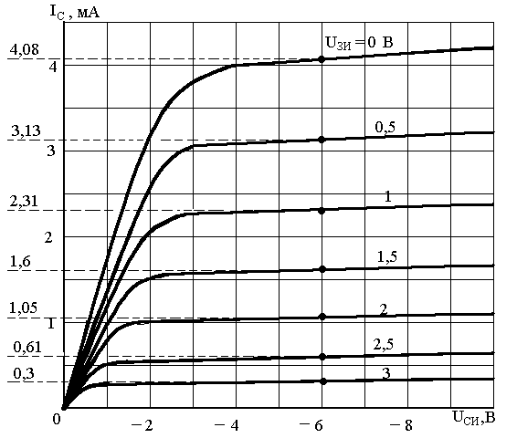

Рисунок 4.1

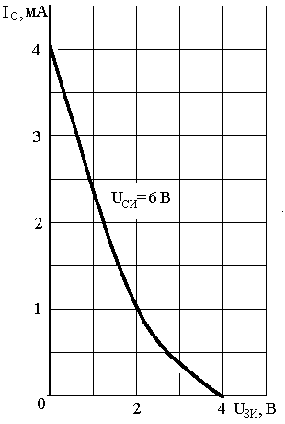

Определяем токи I′С=4,08 мА и I″С=3,13 мА при напряжениях U′ЗИ=0 В и U″ЗИ=0,5 В соответственно (рисунок 4.1). Затем вычисляем крутизну

=1,96 мА/В.

Аналогично проделываем эту операцию для UЗИ=0,75В; 1,25 В и т.д. Результаты вычислений заносим в таблицу 4.2 и строим график (рисунок 4.3).

Рисунок 4.2

Таблица 4.2.

|  |  |  |  |  |  |  |  |
| --- | --- | --- | --- | --- | --- | --- | --- |
| UЗИ, В | 0,25 | 0,75 | 1,25 | 1,75 | 2,25 | 2,75 | 4 |
| S, мА/В | 1,9 | 1,64 | 1,42 | 1,1 | 0,88 | 0,62 | 0 |

Для определения выходного сопротивления Ri задаемся приращением ΔUСИ=±2 В относительно напряжения UСИ=6 В (рисунок 4.4). Определяем приращение тока стока при напряжении на затворе 0 В, вычисляем значение . Результат заносим в таблицу 4.3. Аналогично проделываем для UЗИ=0,5 В; 1,0 В и т.д. На рисунке 4.3 cтроим зависимость Ri=F(UЗИ).

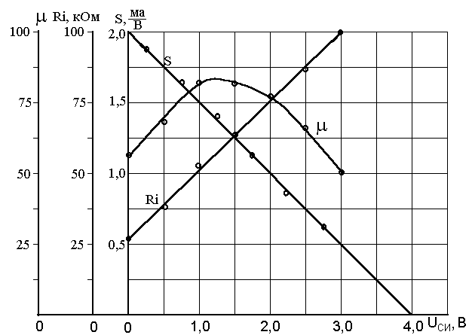

Рисунок 4.3

Таблица 4.3.

|  |  |  |  |  |  |  |  |
| --- | --- | --- | --- | --- | --- | --- | --- |
| UЗИ, В | 0 | 0,5 | 1,0 | 1,5 | 2,0 | 2,5 | 3,0 |
| ΔIС, мА | 0,14 | 0,1 | 0,07 | 0,06 | 0,05 | 0,045 | 0,04 |
| Ri, кОм | 28 | 39,2 | 54,8 | 65,6 | 77 | 88,9 | 100 |
| S,мА/В | 2 | 1,75 | 1,5 | 1,25 | 1,0 | 0,75 | 0,5 |
| μ | 56 | 68,6 | 82,2 | 82 | 77 | 66,6 | 50 |

Из рисунка 4.3 определяем значение крутизны для тех же величин, что и Ri. Результат так же заносим в таблицу 4.3.

В заключении определяем коэффициент усиления транзистора μ= S⋅ Ri.

Результат так же заносим в таблицу 4.3 и строим зависимость (рисунок 4.3).

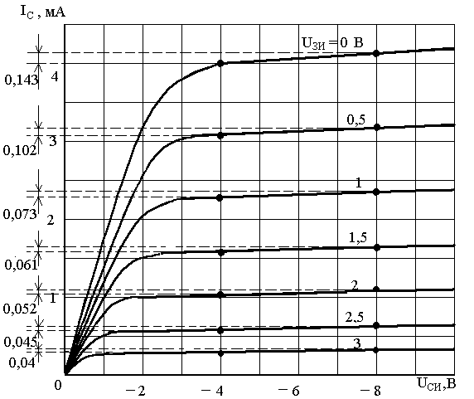

Рисунок 4.4

**ПРИЛОЖЕНИЕ А**

Варианты заданий для последней цифры студенческого билета.

Таблица П.А.1

|  |  |  |  |  |  |  |  |  |
| --- | --- | --- | --- | --- | --- | --- | --- | --- |
| № вар. | Тип БТ | ЕК,  В | RН,  Ом | IБ0, мкА | IБМ, мкА | f,  МГц | |H| | τК,  пс |
| 1 | КТ603А | 50 | 1000 | 200 | 150 | 100 | 2,0 | 100 |
| 2 | КТ605А | 12 | 200 | 625 | 375 | 20 | 2,0 | 250 |
| 3 | КТ603А | 60 | 1000 | 250 | 150 | 100 | 2,25 | 90 |
| 4 | КТ605А | 12 | 240 | 500 | 250 | 20 | 2,25 | 240 |
| 5 | КТ603А | 60 | 1200 | 200 | 150 | 100 | 2,5 | 80 |
| 6 | КТ605А | 15 | 300 | 625 | 375 | 20 | 2,5 | 230 |
| 7 | КТ603А | 60 | 800 | 300 | 200 | 100 | 2,75 | 70 |
| 8 | КТ605А | 15 | 250 | 625 | 375 | 20 | 2,75 | 220 |
| 9 | КТ603А | 75 | 1500 | 250 | 150 | 100 | 3,0 | 60 |
| 0 | КТ605А | 15 | 200 | 750 | 375 | 20 | 3,0 | 210 |

Варианты заданий для предпоследней цифры студенческого билета.

Таблица П.А.2

|  |  |  |  |
| --- | --- | --- | --- |
| Вариант | Тип ПТ | UСИ0, В | UЗИ0, В |
| 1 | КП 103 К | 7 | 4 |
| 2 | КП 903 А | 10 | 8 |
| 3 | КП 103 К | 8 | 4 |
| 4 | КП 903 А | 12 | 8 |
| 5 | КП 103 К | 9 | 4 |
| 6 | КП 903 А | 14 | 8 |
| 7 | КП 103 К | 10 | 4 |
| 8 | КП 903 А | 16 | 8 |
| 9 | КП 103 К | 11 | 4 |
| 0 | КП 903 А | 18 | 8 |

**ПРИЛОЖЕНИЕ Б**

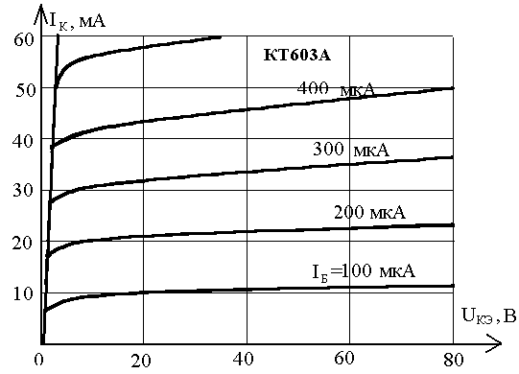

Рисунок П.Б.1

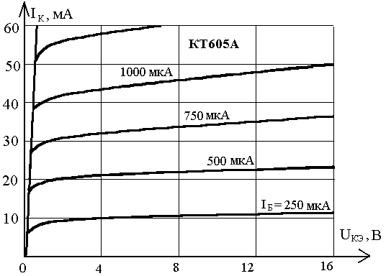

Рисунок П.Б.2

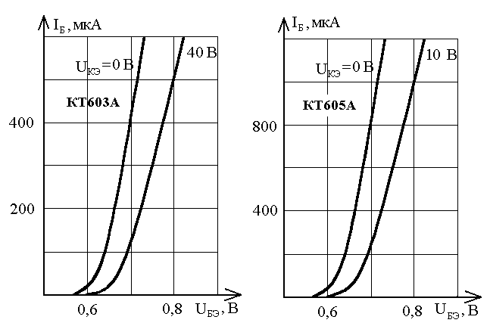

Рисунок П.Б.3 Рисунок П.Б.4

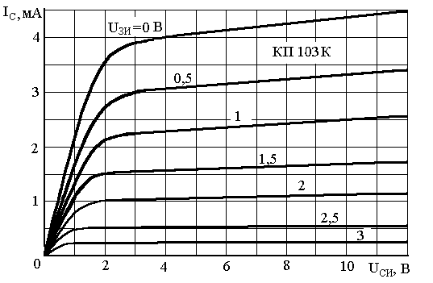

Рисунок П.Б.5

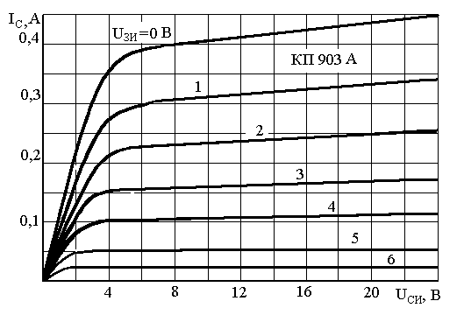

Рисунок П.Б.6

Валерий Леонидович Савиных

Физические основы электроники.

Методические указания и

контрольные задания

Редактор проф. Игнатов А.Н.

Корректор

Лицензия №020475, январь 1998 г. Подписано в печать

Формат бумаги 62×84/16

Бумага писчая № 1. Уч. изд. л. Тираж 500 экз.

Заказ №

СибГУТИ, 630102, г. Новосибирск, ул. Кирова, 86.